Beste ouder(s)

Eind 2015 werd een nieuwe leerlijn zwemmen gelanceerd, met het oog op waterveiligheid. Omdat waterveiligheid van levensbelang is voor de kinderen, willen we deze leerlijn nu ook in onze school/ons zwembad als basis gebruiken bij de zwemlessen.

Met deze brief willen we jullie meer uitleg geven over de nieuwe leerlijn en hoe zich dit in de praktijk zal uiten.

De nieuwe leerlijn focust eerst op zwembadveilig zijn en minder op de technisch correcte uitvoering van een zwemslag. Zwembadveilig zijn is m.a.w. prioritair ten opzichte van een lengte schoolslag kunnen zwemmen. Dit wil echter niet zeggen jouw kind niet meer zal kunnen zwemmen of dat alles gemakkelijker wordt.

Verandert nu alles? Nee!

In de nieuwe leerlijn zijn er 3 stappen tot aan de eerste focus: kunnen zwemmen.
Stap 1: Waterwennen
Stap 2: Leren overleven (hier hoort schoolslag zwemmen met het hoofd boven water bij)
Stap 3: Leren veilig zwemmen

Het verschil met voordien is dat de kloof tussen waterwennen en een zwemslag aanleren minder groot wordt. Kinderen zullen na het waterwennen niet geacht worden om een technisch correcte zwemslag aan te leren. Wel zullen ze vaardigheden opbouwen die ervoor zorgen dat ze efficiënt en doelmatig kunnen voortbewegen in het water. Dit steeds met aandacht op overleven en veiligheid. Het aanleren van een genormeerde zwemslag is in de eerste focus geen hoofddoel.

De nieuwe leerlijn heeft ook een belangrijk voordeel voor kinderen die motorisch minder sterk zijn. Zij hebben er veel meer belang bij als ze veilig een afstand kunnen overbruggen, dan als ze een perfect correcte (en technisch zeer moeilijke) schoolslag kunnen uitvoeren.

We werken in onze school/sportdienst toe naar het zwembadveilig ORKA brevet – 50m. Een brevet waarbij de kinderen niet alleen 50m moeten kunnen overbruggen maar ook een aantal basisvaardigheden in het water moeten beheersen (zoals drijven en stuwen in buiklig en in ruglig, draaien, …).

In elke stap of fase kan het kind 3 brevetten behalen. Hieronder zie je een voorbeeldbrevet van kantveilig ‘dolfijn’. Dit is het laatste brevet van de tweede stap.



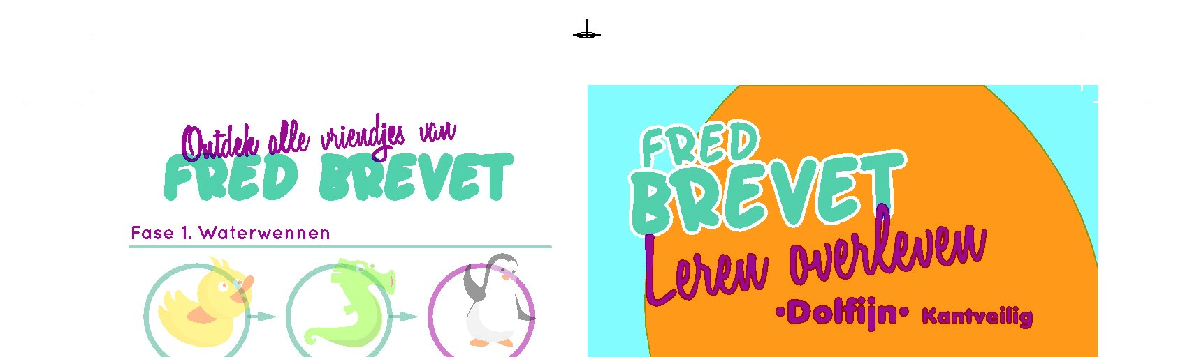

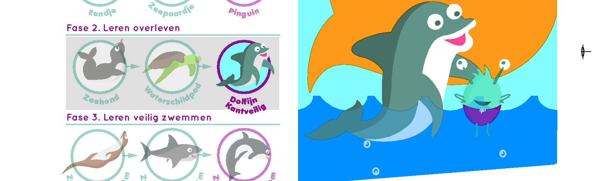
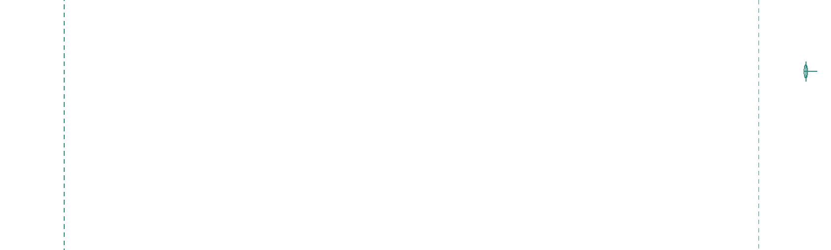
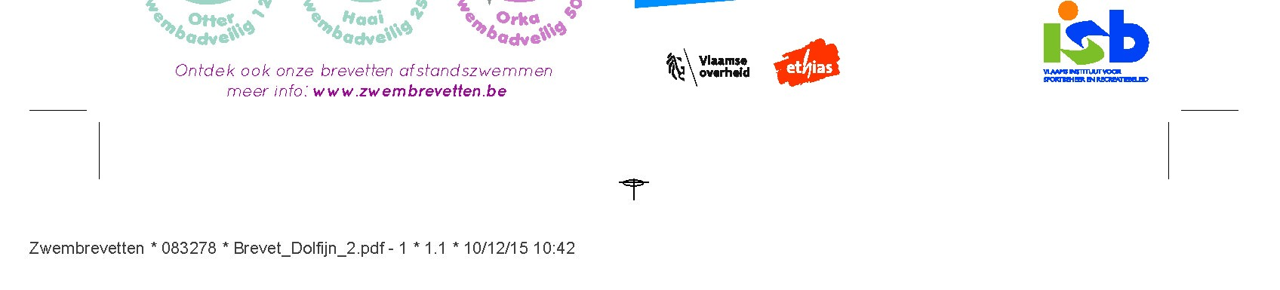
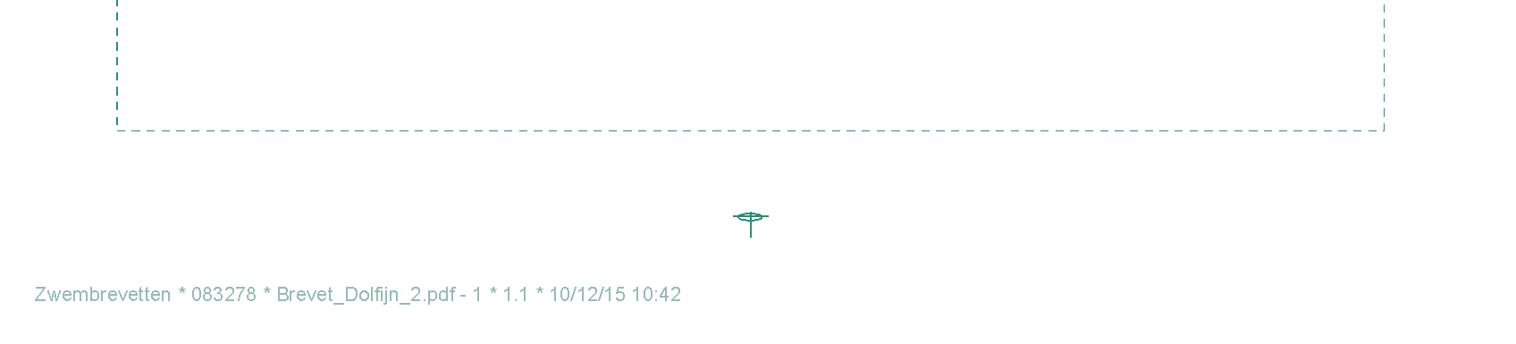
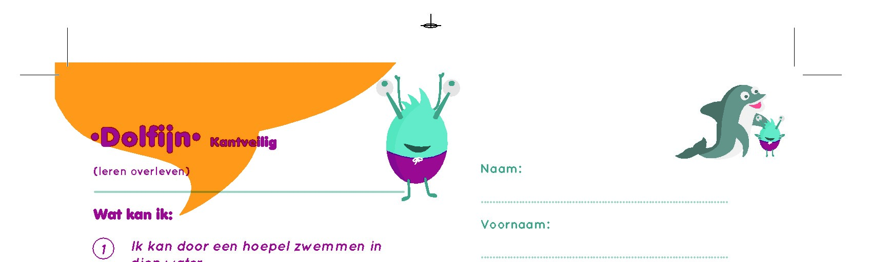
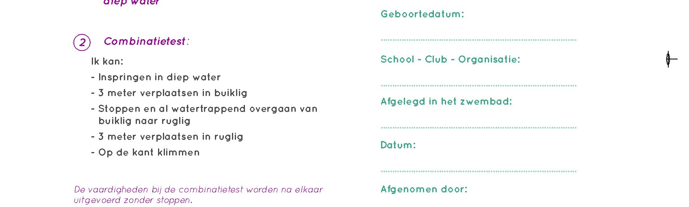
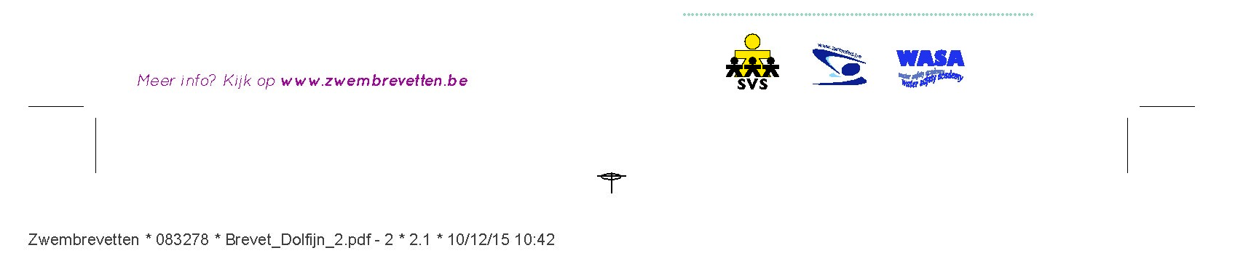
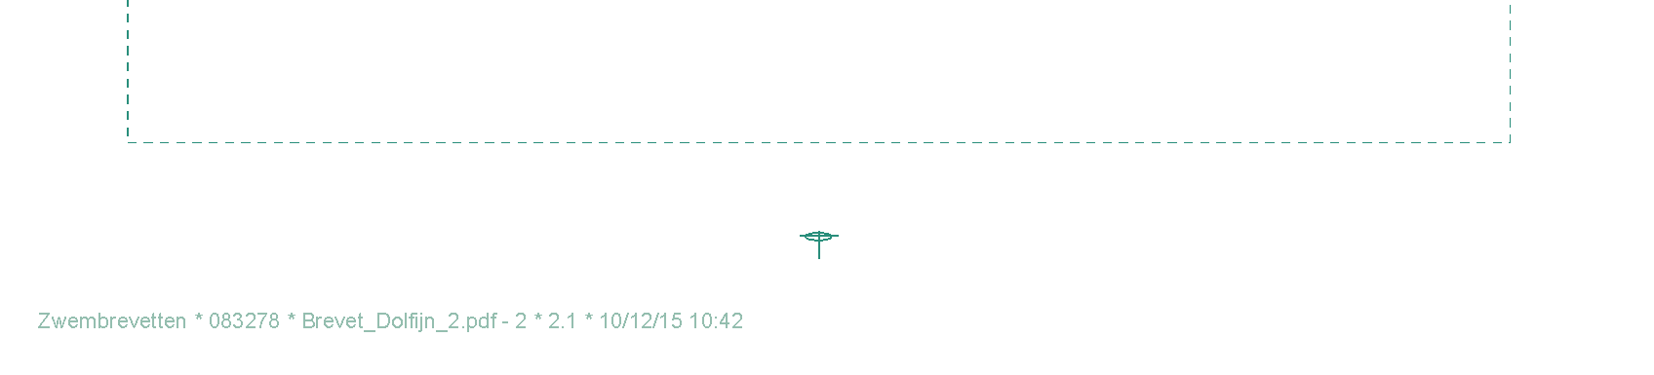
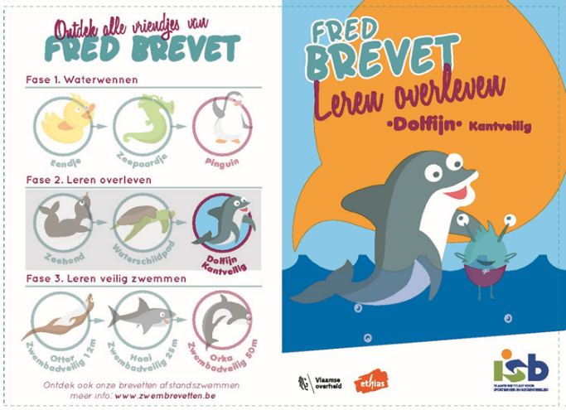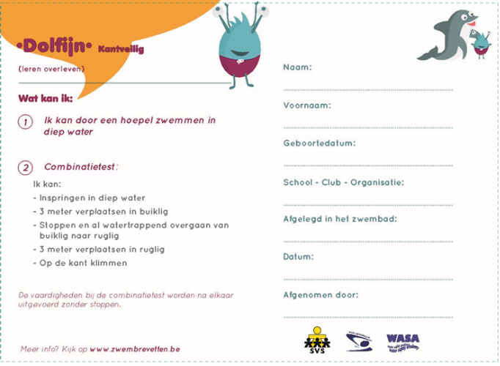

Zoals je ziet moet het kind voor het behalen van een brevet telkens bepaalde testen kunnen afleggen. Deze opdrachten worden steeds moeilijker per brevet. De brevetten zijn zo opgebouwd dat kinderen stap voor stap vaardiger worden.
We streven ernaar dat elk kind in het x^{e} leerjaar dit brevet heeft behaald. Uiteraard stopt het daar niet.

Nadat jouw kind het ORKA brevet gehaald heeft zal de doorstroming naar een zwemclub veel vlotter verlopen. Door de opbouw van de nieuwe leerlijn, wordt de stap naar rugslag en crawl kleiner. Deze zwemslagen worden in een club meestal als eerste aangeleerd omdat ze veel natuurlijker zijn dan schoolslag. Eens een zwemslag correct beheerst wordt (bv. met correcte ademhaling), kunnen kinderen afstandsbrevetten behalen. De afstandsbrevetten verschillen met vroeger omdat deze nu met een technisch correcte zwemslag uitgevoerd moeten worden.

Praktisch gezien kiezen wij ervoor om een half jaar lang wekelijks te gaan zwemmen. Dit is effectiever dan een jaar lang tweewekelijks te zwemmen. De leerlingen zullen ingedeeld worden in niveaugroepen naargelang kunnen en durven. Dit zal gebeuren a.d.h.v. een testmoment tijdens de eerste zwemles.(aan te passen)

Wij hopen je hierbij al heel wat duidelijkheid te geven, voor meer vragen kan u steeds terecht bij naam, TEL, email.

Tip : Neem ook eens een kijkje in de ISB kennisbank of op www.fredbrevet.be voor meer info over de nieuwe leerlijn en de soorten brevetten.

